КАТАЛОГ на весну и лето 2024 года
на вегетирующие 2-х годичные саженцы, выращенные в Оренбургском р-не
под руководством виноградаря-профессионала Шатилова А.Н.
Телефон в Оренбурге: (3532)26-14-32 или 8-922-543-17-00 (Татьяна Шатилова),
Telegram, Viber, WhatsApp: +79225431700, эл.почта: orenvinograd@mail.ru
Наш сайт: orenvinograd.ru
ФОТО | СОРТ  или Г.Ф. | срок  созрева-ния, тип цветка | сила  роста  куста | гроздь,  г. | ягода |  |  | устойч. к морозу | цена  сажен-ца
 |  |  |  |  | вес, г. | цвет, окраска | вкус | устойч. к морозу | цена  сажен-ца
Столовые сорта и ГФ: |  | Дата актуальности: 12 марта 2024 г.
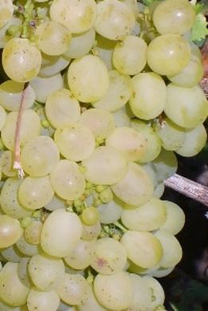 | Алешенькин (Алешенькин дар)  (Цехмистренко П.Е.+ Шатилов Ф.И.) | 105-115  обоепол. | сильно-  рослый | 600-1500  до 2кг | 4-6 | янтарная | приятно гармон. | -26  (по неко-торым данным до -35) | 250р.  мало
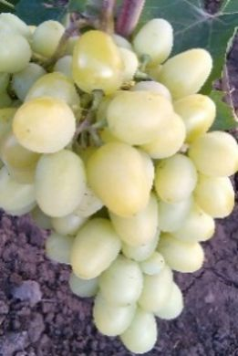 | Аркадия  (Настя)  (ННЦ ИВиВ им. Таирова) | 115-125  обоепол. | средне-сильно-рослый  не любит затенения | 600-1200  до 2кг,  очень урожай-ный | 8-15 | белая | гармон.  или лёгкий мускат | -22 | 350р.
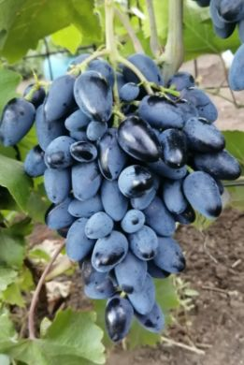 | Атос  (Талисман+ Кодрянка)  (Бондарчук В.К.) | 95-105  обоепол. | сильно-  рослый | 500-900  урожайн. | 9-11 | темно-синяя, почти черная | гармон.  с цветоч-ными нотками | -23 | 500р.
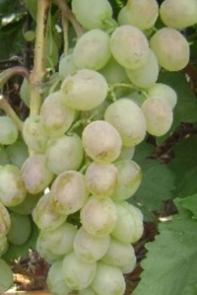 | Белое Чудо  (ВНИИВиВ им. Я.И. Потапенко) | 100-110  обоепол. | средне-  рослый | 500-800 | 6-10 | белая с загаром | гармон. | -25 | 300р.  мало
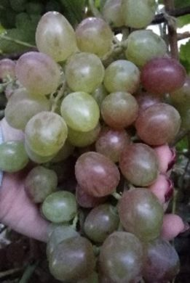 | Блестящий  (ВНИИВиВ им. Я.И. Потапенко) | 90-100  обоепол. | сильно-  рослый | 600-800 | 8-10 | от зелено-желтой до розовой,  с блеском | приятный  яркий  мускат | -24 | 350р.  мало
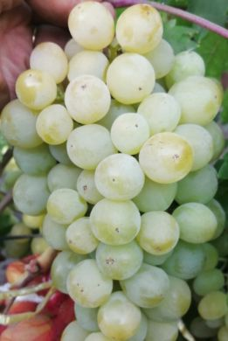 | Валёк  (Кеша-1 х Звездный+ Ризамат)  (Вишневецкий Н.П.) | 100-110  обоепол. | сильно-  рослый | 800-2000 | 8-14 | от зеленого до золотисто-желтого | лёгкий мускат с грушевым привкусом | -24 | 350р.  мало
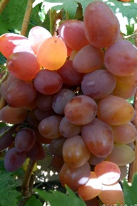 | Вероника  (Павловский Е.Г.) | 110-115  ФЖТЦ | средне-сильно-рослый | 300-500 | 6-8 | розовая | легкий мускат | -24 | 300р.  мало
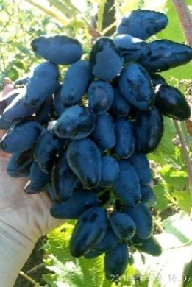 | Викинг  (Загорулько В.В.) | 100-110  обоепол. | сильно-  рослый | 400-700 | 7-11 | темно-синяя с восковым налетом | гармон. с оттенком чернос-лива | -21 | 500р.  мало
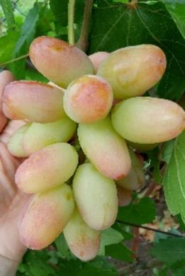 | Виктор  (Крайнов В.Н.) | 100-110  обоепол. | средне-  рослый | 500-900 и более | 10-18 | бело-розовая | гармон. | -24 | 500р.
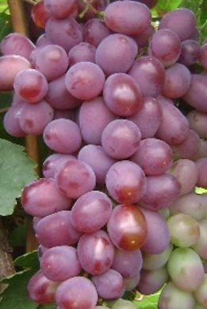 | Виктория  (ВНИИВиВ им. Я.И. Потапенко) | 115-120  ФЖТЦ | средне-  рослый | 500-800 | 6-9 | красно-малин. | приятный мускат | -27 | 350р.  мало
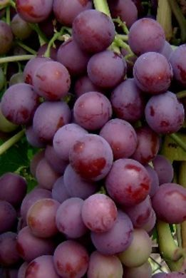 | Вишенка  (Павловский Е.Г.) | 110-115  ФЖТЦ | средне-  рослый | 300-500 | 5-7 | от светло до темно-красной | приятный мускат и тона чайной розы | -24 | 350р.  мало
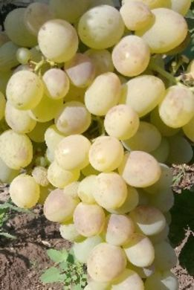 | Восторг  (ВНИИВиВ им. Я.И. Потапенко) | 105-120  обоепол. | сильно-  рослый | 500-800  до 2кг,  очень урожай-ный | 6-9 | белая  с загаром | приятно гармон. | -25 | 250р.  мало
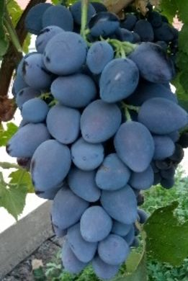 | Гала  (Кодрянка+ Подарок Запорожью)  (Загорулько В.В.) | 110-125  обоепол. | сильно-  рослый | 500-1200  урожай-ный | 8-14 | синяя | гармон.  сортовой | -22 | 400р.
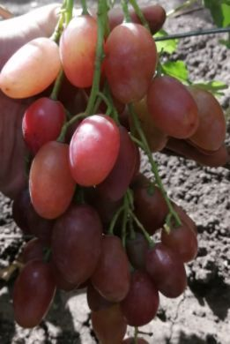 | Гамлет  (Восторг красный х Тасон)  (Гусев С.Э.) | 115-125  обоепол. | сильно-  рослый | 700-900 | 14-18 | розовая | гармон. | -23 | 400р.
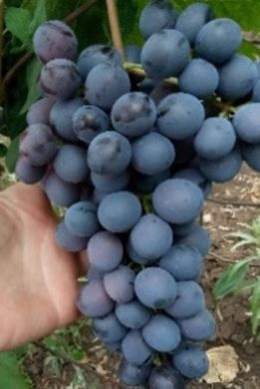 | Гибрид Шатилова (15-03-01)  (Шатилов Ф.И.) | 115-120  обоепол. | сильно-  рослый | 400-700,  очень урожай-ный | 5-8 | красно-синяя | приятно гармон. | -27 | 350р.  мало
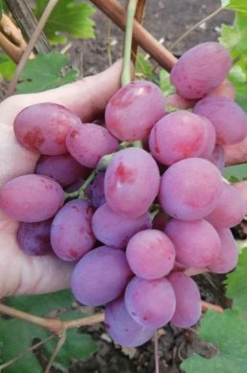 | Гурман ранний  (Крайнов В.Н.) | 110-115  ФЖТЦ | средне-  рослый | 500-1000 | 8-10 | розовая | очень приятный мускат | -23 | 500р.
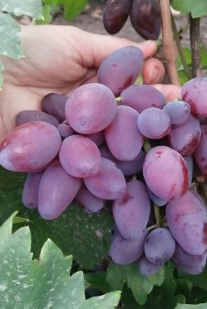 | Гусар  (Талисман х Красотка)  (Гусев С.Э.) | 115-125  обоепол. | сильно-  рослый | 800-1200 | 12-14 | темно-розовая | гармон. | -24 | 400р.  мало
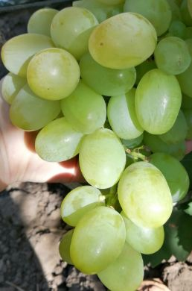 | Дарья  (Крайнов В.Н.) | 110-120  обоепол. | сильно-  рослый | 600-900 и более | 12-20 | белая | приятный мускат цитрон-ного типа | -23 | 500р.
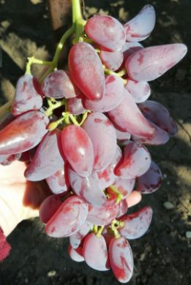 | Дубовский розовый  (Гусев (С.Э.) | 115-125  обоепол. | сильно-  рослый | 900-1500 и более | 14-20 и более | темно- розовый | мясисто-сочная, гармон. | -24 | 500р.  мало
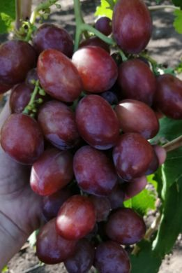 | Дюжина  (Китайченко А.И.) | 110-125  ФЖТЦ | сильно-  рослый | 800-1500 и более | 15-18 | розовая | мясисто-сочная, гармон. с фрукто-выми тонами | -23 | 400р.  мало
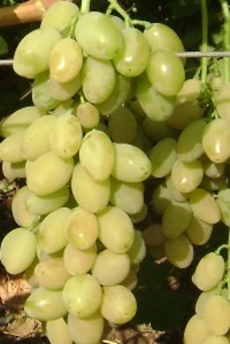 | Елена (Бочка)  (V-95-25) | 110-115  обоепол. | средне-  рослый | 300-500 | 5-8 | янтарно-белая с загаром | легкий мускат  мясистая с хрустом | -25 | 250р.  мало
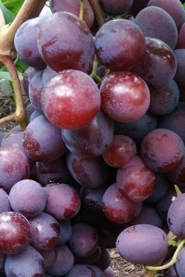 | Заря Несветая  (Павловский Е.Г.) | 95-110  обоепол. | средне-рослый | 500-1000 | 9-14 | от светло сирене-вого до темно-фиолет. | приятный легкий мускат, с клубнич. послевку-сием | -23 | 400р.  нет на весну
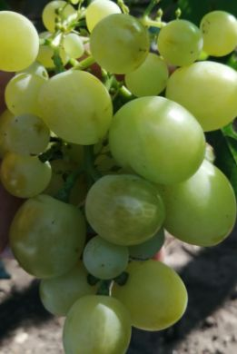 | Золотая королева  (Адамов В.И.) | 85-95  ФЖТЦ | сильно-рослый | 400-600 | 8-18 | золотисто-желтая | мясистая, плотная, гармон. | -23 | 400р.
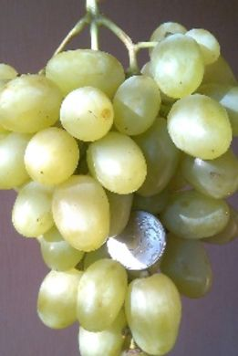 | Илья  (то же, что и Галахад)  (ВНИИВиВ им. Я.И. Потапенко) | 100-115  обоепол. | средне-сильно-рослый | 600-1000 | 10-15 | белая | гармон. (фруктово-медовые тона) | -25 | 350р.  нет на весну
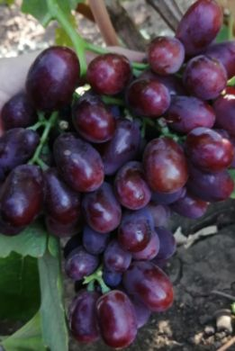 | Ирэн  (Супер Экстра х Ризамат (Переяс-ловская рада)  (Павловский Е.Г.) | 100-115  обоепол. | сильно-рослый | 600-1000 | 12-16 | темно-красная | гармон.  с медово-цветочным послевку-сием | -23 | 400р.
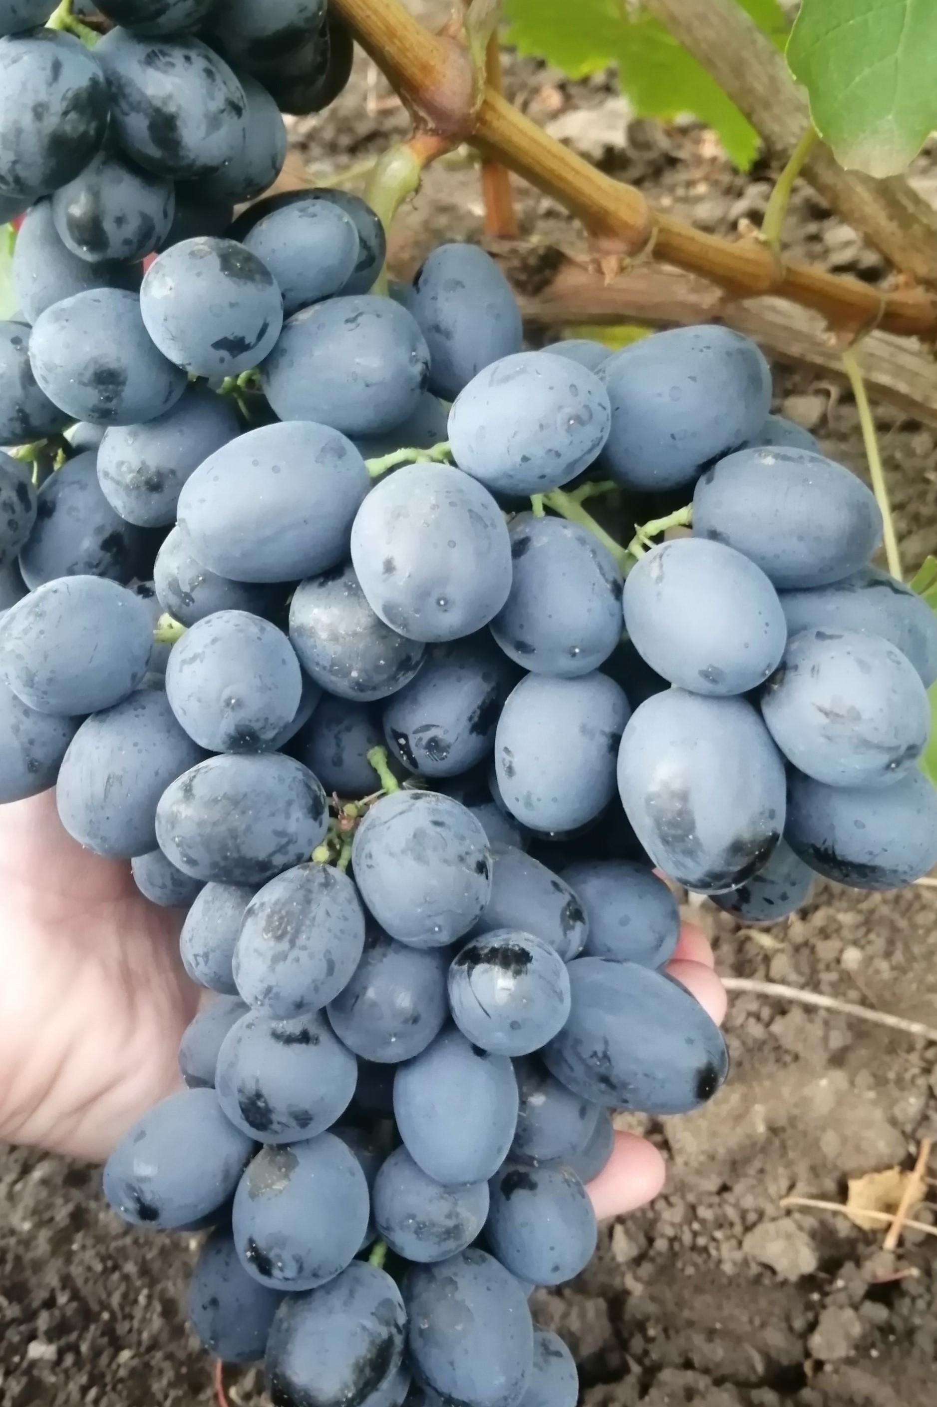 | Кишмиш Аттика  (Греция) | 115-120  обоепол. | средне-сильно-рослый | 500-1000 | 4-6 | темно-сине-фиолет. | гармон. | -21 | 500р.  мало
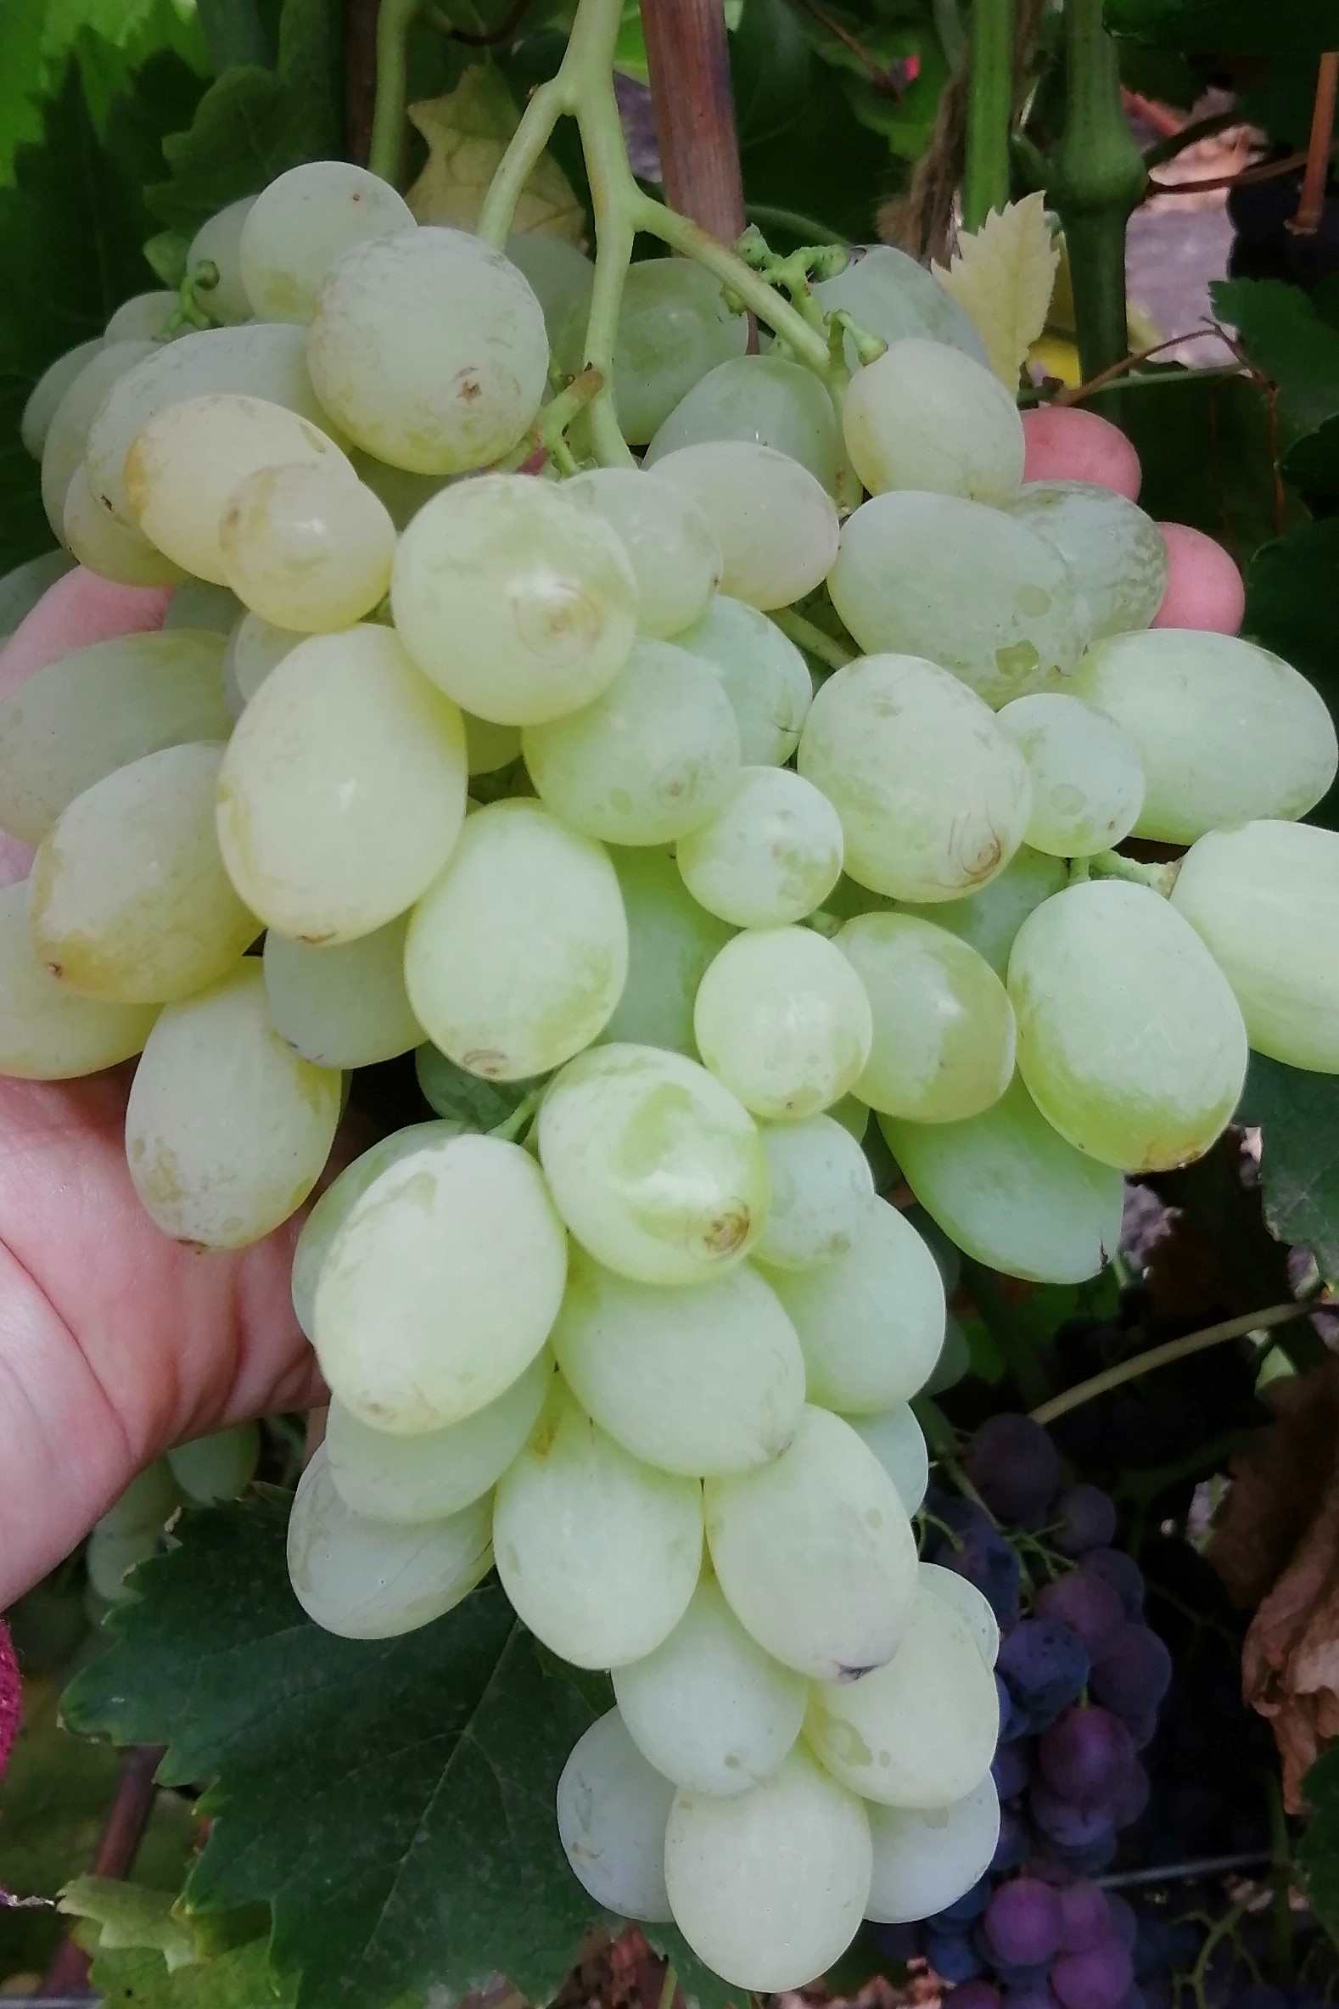 | Кишмиш Афродита  (Болгария) | 115-125  обоепол. | средне-сильно-рослый | 600-1000 | 6-9 | янтарно-белая | приятно гармон. | -21 | 500р.  мало
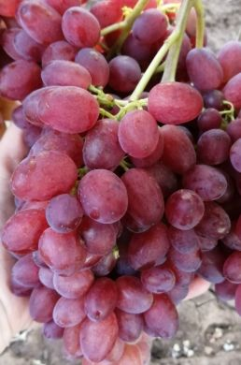 | Кишмиш Велес  (Загорулько В.В.) | 100-110  обоепол. | сильно-рослый | очень крупные 700-2000 и более | 4-6 | от светло- до ярко- розовой | с легким мускатом | -21 | 400р.
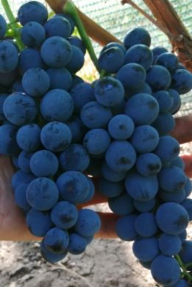 | Кишмиш Венус  бессем. 1кл.  (США) | 110-125  обоепол. | средне-сильно-рослый | 250-500 | 2-4 | синяя | гармон. с душистым привкусом черной смороди-ны | -26 | 500р.  мало
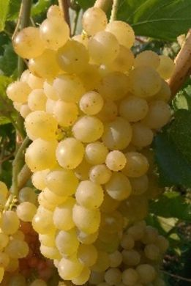 | Кишмиш Гибрид-342 (Венгерский) бессем.  (Венгрия) | 95-110  обоепол. | сильно-  рослый | 400-700 | 3-4 | янтарно-белая | приятный гармон. | -24 | 350р.
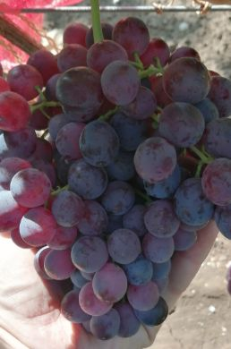 | Кишмиш Голд  бессем.  (Молдавия) | 115-120  обоепол. | средне-сильно-рослый | 500-900  урожайн. | 4-5 | красно-фиолето-вый | гармон. | -23 | 400р.  мало
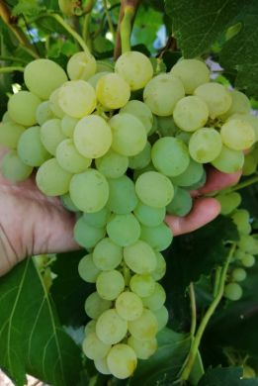 | Кишмиш Коктейль  бессем.  (ВНИИВиВ им. Я.И. Потапенко) | 110-125  обоепол. | средне-сильно-рослый | 350-700 | 2.5-3 | белая | тропич. фруктов с нотами земляни-ки и ананаса | -27 | 400р.  нет на весну
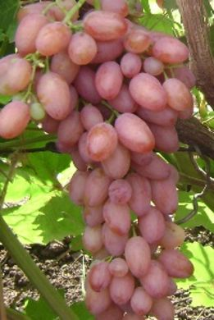 | Кишмиш Лучистый  бессем.  (Молдавия) | 120-130  обоепол. | сильно-  рослый | 400-700  и более | 4-7 | розовая | легкий приятный мускат | -21 | 400р.
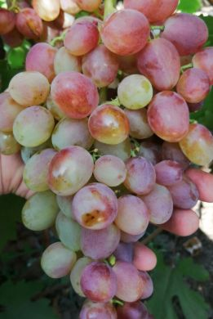 | Кишмиш Находка  бессем.  (Крайнов В.Н.) | 110-120  ФЖТЦ | средне-сильно-рослый | 600-900  и более,  урожайн. | 4-8 | розовая | гармон. | -23 | 350р.
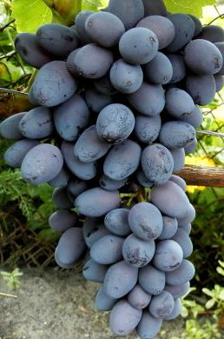 | Кишмиш Юпитер  бессем.  (США) | 105-115  обоепол. | средне-рослый | 200-400 | 3-5 | красно-сине-фиолето-вый | с нотами муската и земляни-ки | -28 | 500р.  нет не весну
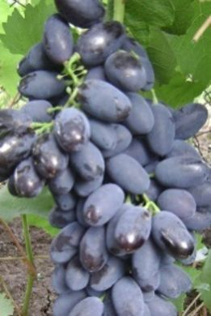 | Кодрянка  (Черная магия)  (Молдавия) | 110-120  обоепол. | сильно-  рослый | 400-600  до1,5кг,  урожайн. | 6-9 | темно-фиолет. | приятно гармон.  сортовой  с хрустом | -22 | 400р.
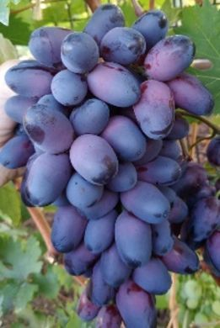 | Красотка  (Павловский Е.Г.) | 100-115  обоепол. | средне-сильно- рослый | 400-800 | 8-11 | от розового до фиолет. | легкий мускат и ванильн. нотки | -24 | 350р.
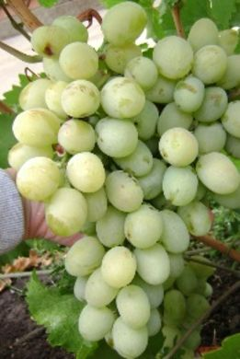 | Ланселот  (ВНИИВиВ им. Я.И. Потапенко) | 125-135  обоепол. | сильно-  рослый | 900-1200  до 3кг  очень урожайн. | 10-20 | молочно-белая с загаром | гармон.  с медовыми и цитрон. нотками | -24 | 250р.
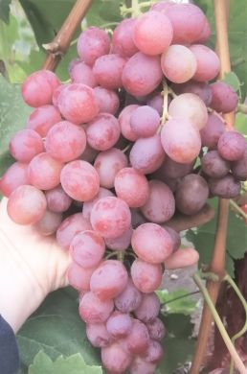 | Ливия  (Загорулько В.В.) | 100-110  обоепол. | сильно-  рослый | 500-900  урожайн. | 8-14 | от бело-розовой до ярко- розовой | приятныйнежный мускат | -21 | 500р.
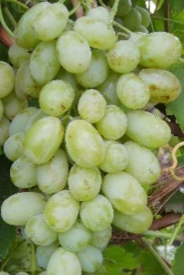 | Лора (Флора)  (ННЦ ИВиВ им. Таирова) | 110-120  ФЖТЦ | средне-сильно-рослый | 600-800  до 1,5кг | 7-12 | белая | приятно гармон.  или легкий мускат | -23 | 300р.  мало
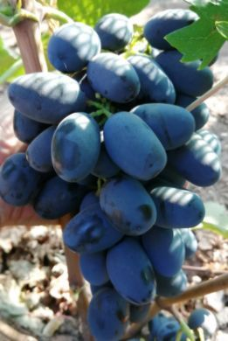 | Лорано  (Бурдак А.В.) | 110-125  обоепол. | сильно-рослый | 600-1500  может долго висеть на кусту | 14-18 | темно- синяя | приятно гармон. с фрукто-выми тонами | -23 | 400р.  мало
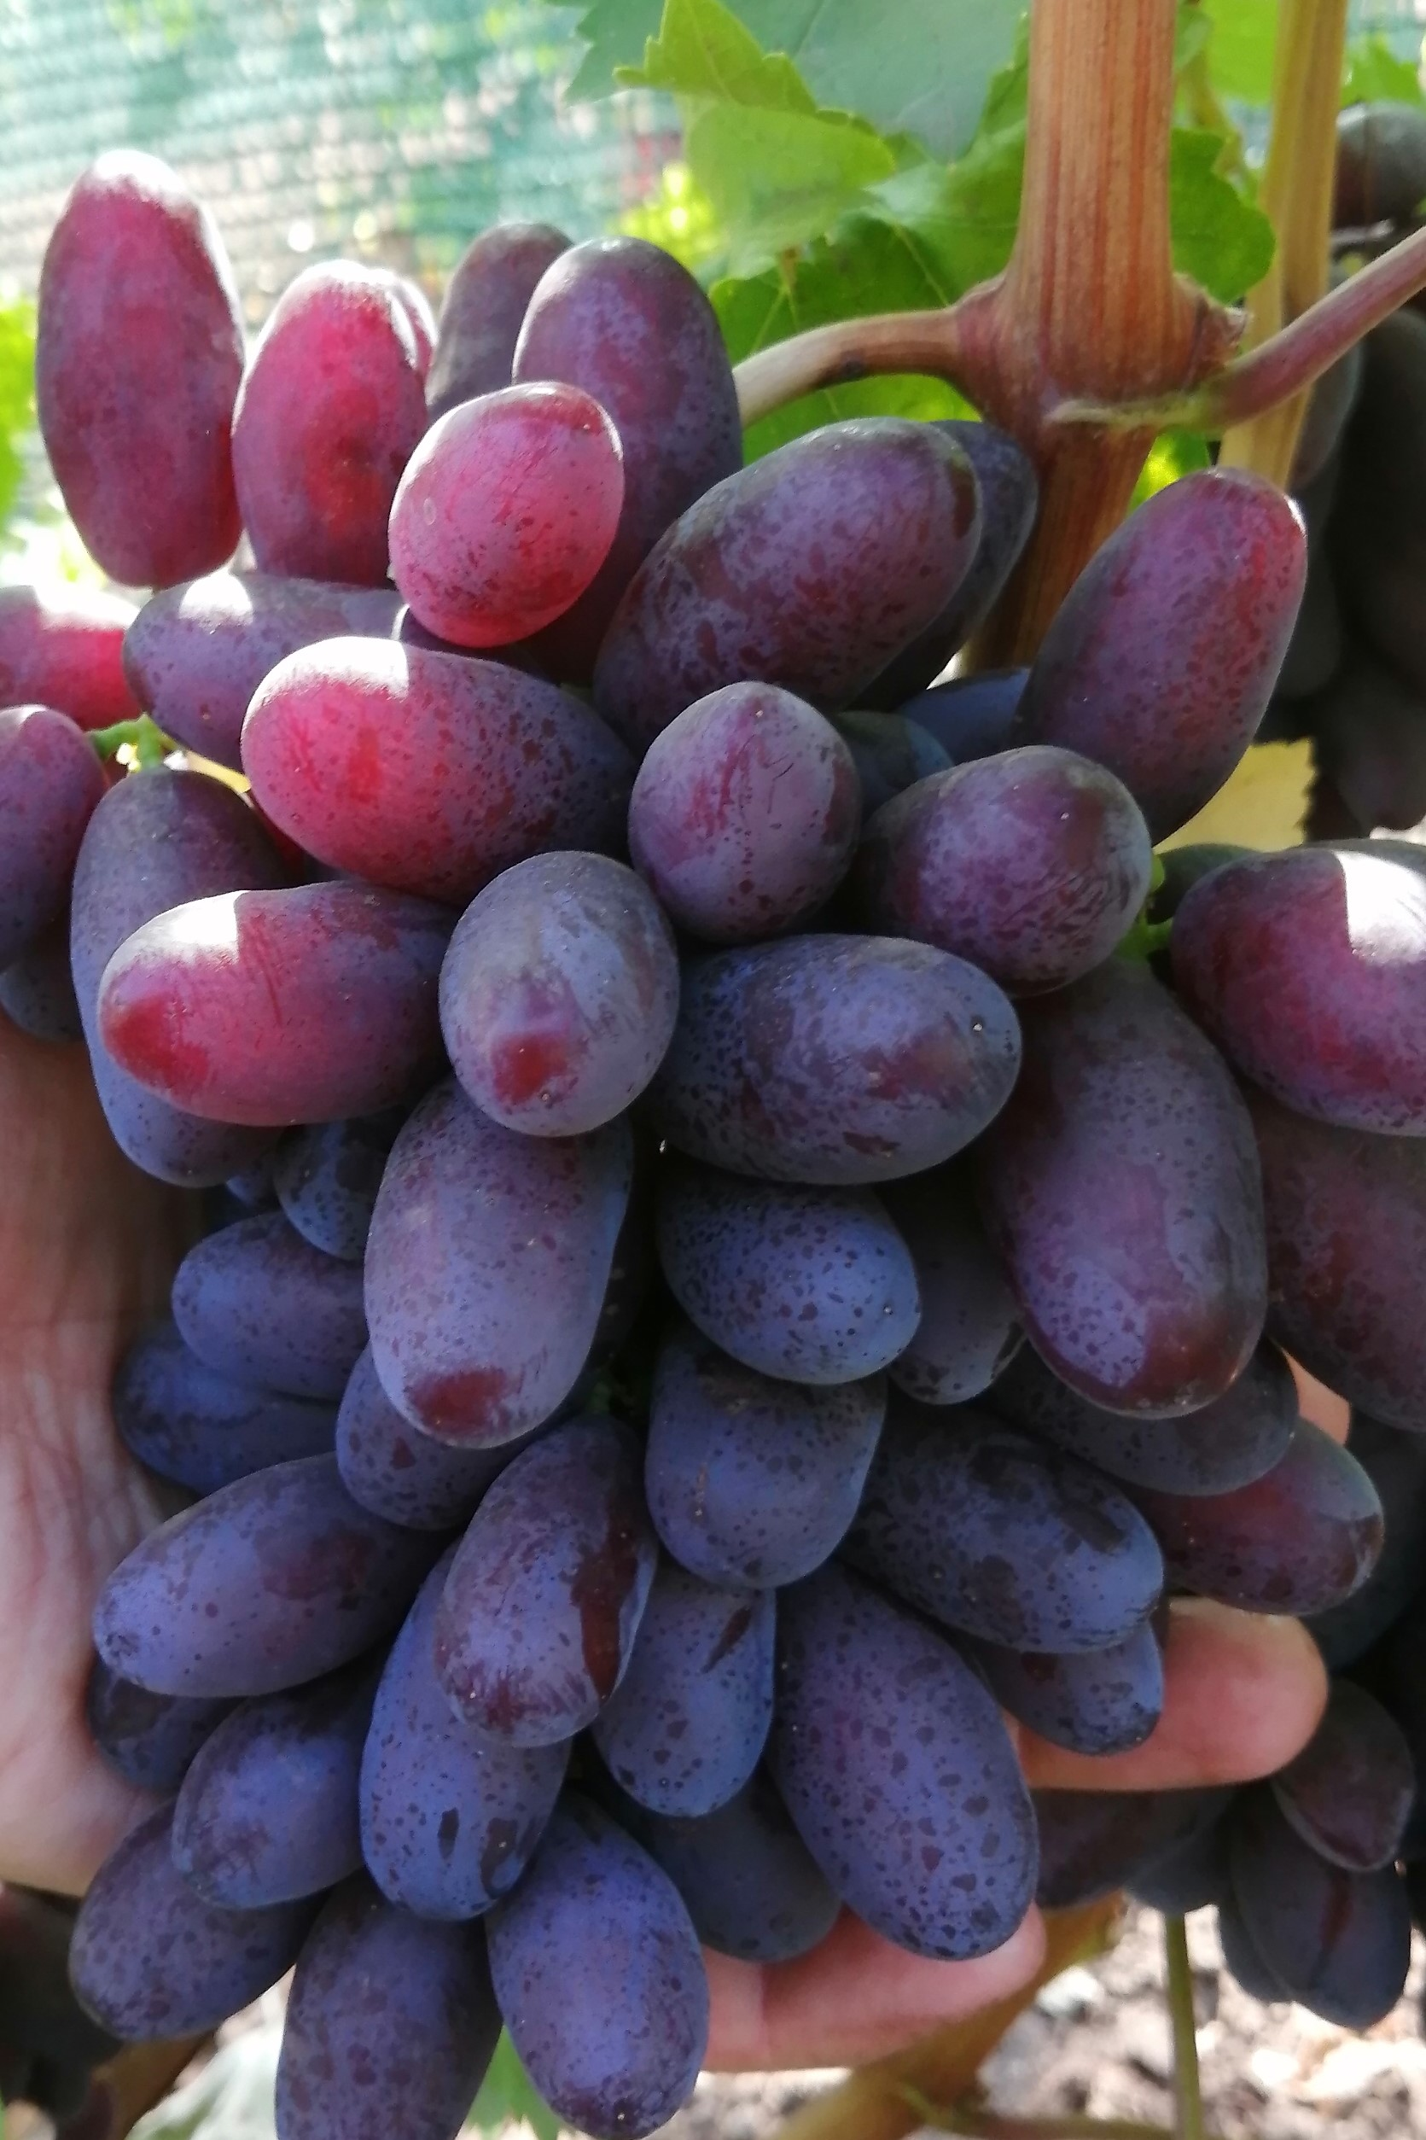 | Малиновый супер  (Капелюшный В.У.) | 105-115 | сильно-  рослый | 400-1000 | 8-14 | мали-новая | мясисто-сочная, гармон. с фрукто-выми оттенками | -23 | 500р.
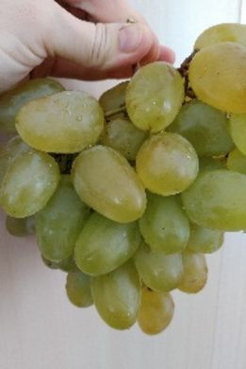 | Монарх (Хризолит)  (Павловский Е.Г.) | 120-135  обоепол. | сильно-  рослый | 800-1500 | 10-20,  до 30 | белая, на солнце желто-янтарная | сочная, гармон. или нежный мускат | -25 | 350р.
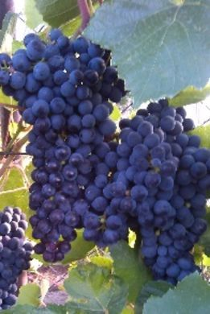 | Муромец  ЦГЛ им. И.В. Мичурина | 100-115  обоепол. | очень сильно-  рослый | 400-500 | 4-5 | темно-сине-фиолет.  заизюм-ливается | гармон. | -27 | 250р.  нет на весну
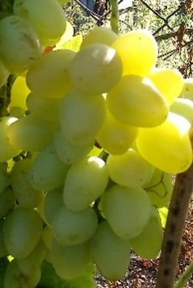 | Надежда Аксайская  (Аркадия+ Талисман)  (Капелюшный В.У.) | 110-120  обоепол. | средне-  рослый | 700-1500 и более 2-х кг,  очень урожай-ный | 9-15 | белая | легкий мускат | -24 | 350р.
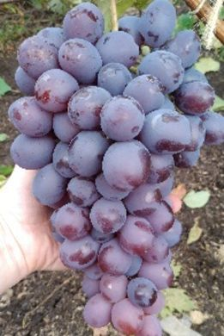 | НиЗина  (Крайнов В.Н.) | 125-135  обоепол. | сильно-рослый | 900-1500 до 3кг,  очень урожай-ный | 11-20 | от красной  до фиолет. | гармон.  С приятным вишневым привкусом | -23 | 350р.
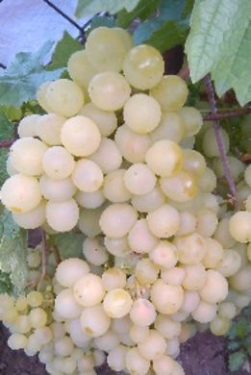 | Памяти Шатилова  (Шатилов Ф.И.) | 95-105  обоепол. | сильно-  рослый | 500-1500 | 5-6 | белая | гармон. | -26  (до -30) | 250р. нет на весну
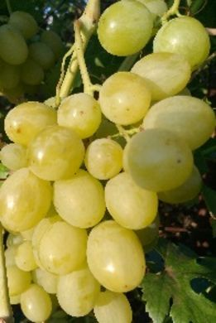 | Первозван-ный  (Крайнов В.Н.) | 105-115  обоепол. | средне-сильно-рослый | 500-700 | 8-10 | янтарно-белая  на солнце с розовым загаром | приятно- гармон.  с цитронно-цветочны-ми тонами | -23 | 300р.  мало
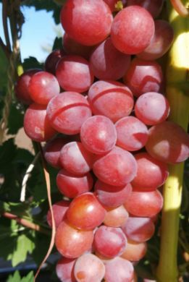 | Пестрый  (Гусев С.Э.) | 105-115  обоепол. | средне-сильно-рослый | 350-500 | 7-10 | ярко- розовая | очень приятный мускат с фрукто-выми тонами | -23 | 500р.
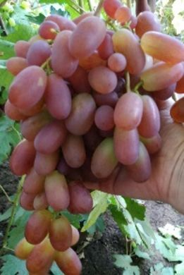 | Преобра-  жение  (Крайнов В.Н.) | 95-110  обоепол. | очень сильно-  рослый | 700-1500 и более | 10-20 | бело-розовая | гармон. | -23 | 500р.
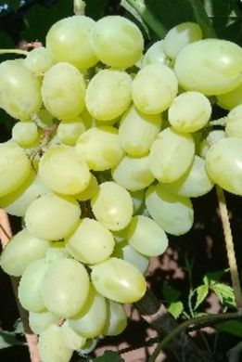 | Продюсер  (Сеянец продюсера)  (Павловский Е.Г.) | 105-115  ФЖТЦ | сильно-  рослый | 600-800 и более,  урожай-ный | 8-12 | белая | легкий мускат с необыч-ными фрукто-выми тонами | -23  (по нашим наблюде-ниям еще более устойчив) | 350р.
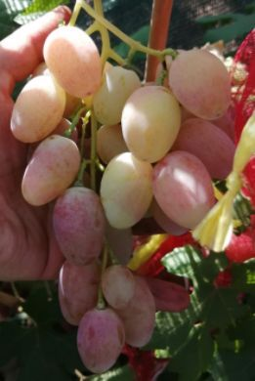 | Розалинда  (Воронюк И.Н.) | 105-120  обоепол. | сильно-  рослый | 600-900 и более, урожай-ный | 10-18 | от желто-розовой до розовой | приятный гармон. с легким мускатом | -23 | 500р.
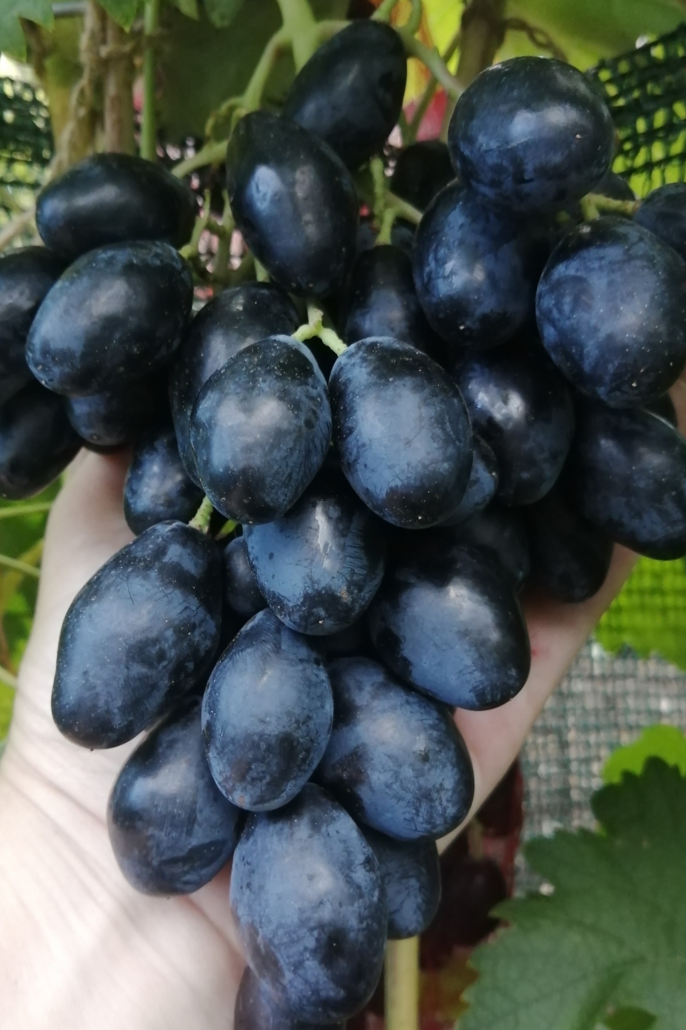 | Ромбик  (Павловский Е.Г.) | 85-95  обоепол. | сильно-  рослый | 300-600 | 7-9 | темно- сине- черный | приятный гармон. с ароматом черно-слива | -23 | 500р.
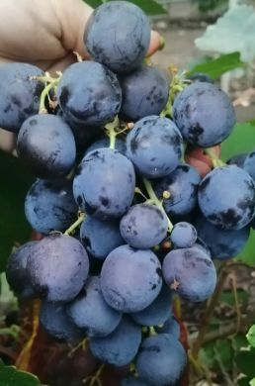 | Рошфор  (Павловский Е.Г.) | 105-110  обоепол. | сильно-  рослый | 500-900 и более | 10-20 | темно- красно- фиолет. | очень приятный гармон. с легким мускатом | -23 | 500р.
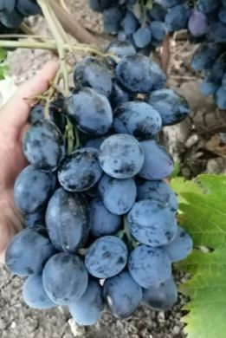 | Руслан  (Загорулько В.В.) | 105-115  обоепол. | сильно-  рослый | 500-700 и более,  урожай-ный | 14-18 | синяя | гармон. с сливо-выми тонами | -25 | 350р.
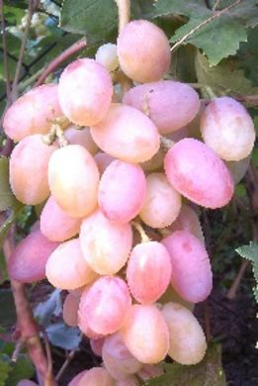 | Рута  (Загорулько В.В.) | 100-110  ФЖТЦ | средне-сильно-  рослый | 500-800 | 8-12 | розовая | гармон. или легкий мускат | -21 | 350р.  нет на весну
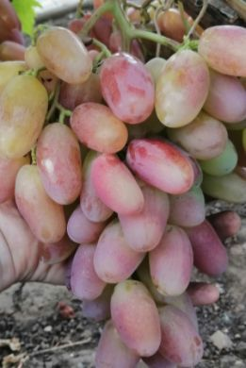 | Сенсация  (Капелюшный В.У.) | 95-110  обоепол. | сильно-  рослый | 700-1500 и более | 15-22 | от желто-розовой до розовой | гармон. | -24 | 500р.  мало
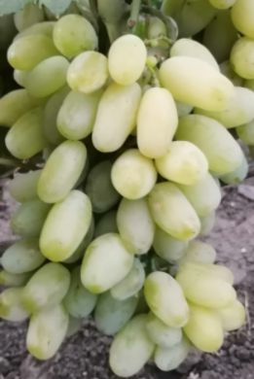 | Сицилия  (Бурдак А.В.) | 100-115  обоепол. | средне-сильно-рослый | 500-1000 | 15-20 | молочно-желтая | приятно- гармон. | -23 | 500р.
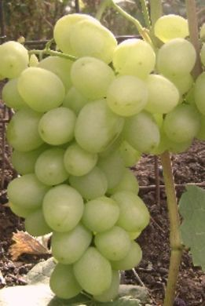 | Супер-Экстра  (Цитрин)  (Павловский Е.Г.) | 90-105  обоепол. | средне-сильно-рослый | 500-900  склонна к перегрузке | 7-11 | белая | приятно-  гармон. | -25 | 300р.  мало
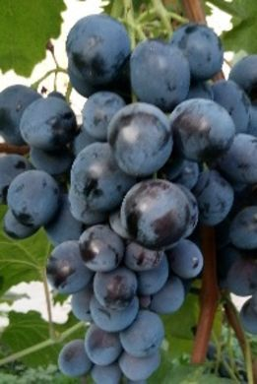 | Сфинкс  (Загорулько В.В.) | 105-115  обоепол. | сильно -рослый | 500-700,  урожай-ный | 8-14 | синяя | гармон.  сортовой | -23 | 350р.  мало
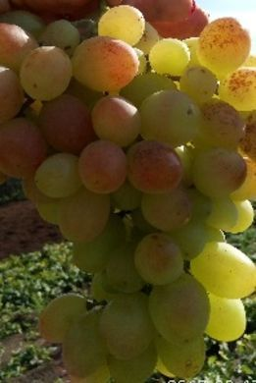 | Тасон  (ВНИИВиВ им. Я.И. Потапенко) | 100-110  обоепол. | сильно-рослый | 500-800  и более | 6-9 | бело-розовая | очень вкусный  мускат  с фрукт.  тонами | -22 | 350р.
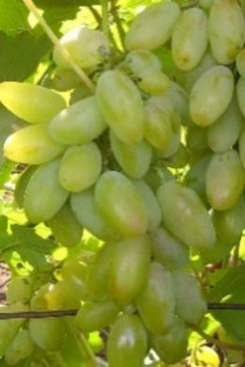 | Тимур  (ВНИИВиВ им. Я.И. Потапенко) | 110-120  обоепол. | средне-слабо-рослый | 400-600 | 6-8 | зелено-белая,  на солнце с загаром | легкий мускат  с хрустом | -25 | 250р.  мало
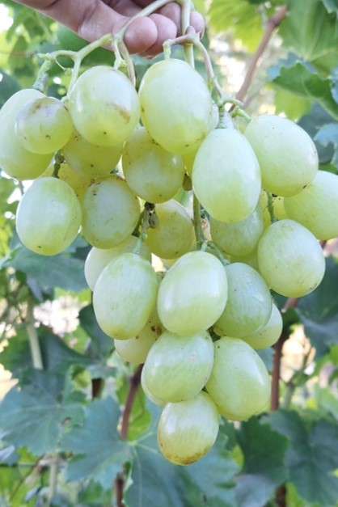 | Тянь Шань  (Япония, Китай) | 120-135  изуча-ется | сильно-рослый | 500-1500  изучается | 15-25  изуча-ется | зелено-жёлтый | гармон.  сортовой  изучается | -22 | 500р.  мало
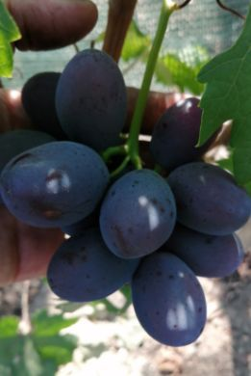 | Эверест  (Павловский Е.Г.) | 120-130  обоепол. | сильно-рослый | 400-800 | 12-20 | темно-красно - фиоле-товая | приятно гармон. с нежными фрукто-выми тонами | -22 | 400р.
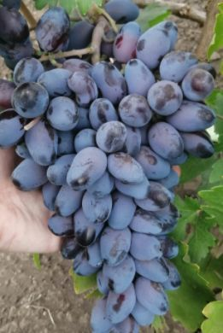 | Эталон  (Павловский Е.Г.) | 105-115  обоепол. | сильно-рослый | 600-1500 | 8-16 | темно-красно- бордово-фиоле-товая | гармон. | -23 | 400р.  мало
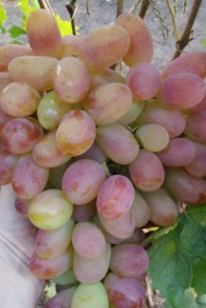 | Юбилей Новочеркасска  (Крайнов В.Н.) | 110-125  обоепол. | средне-сильно-  рослый | 500-1200 и более | 10-18 | розовая | гармон. | -23 | 500р.  мало
Универсальные и технические сорта:
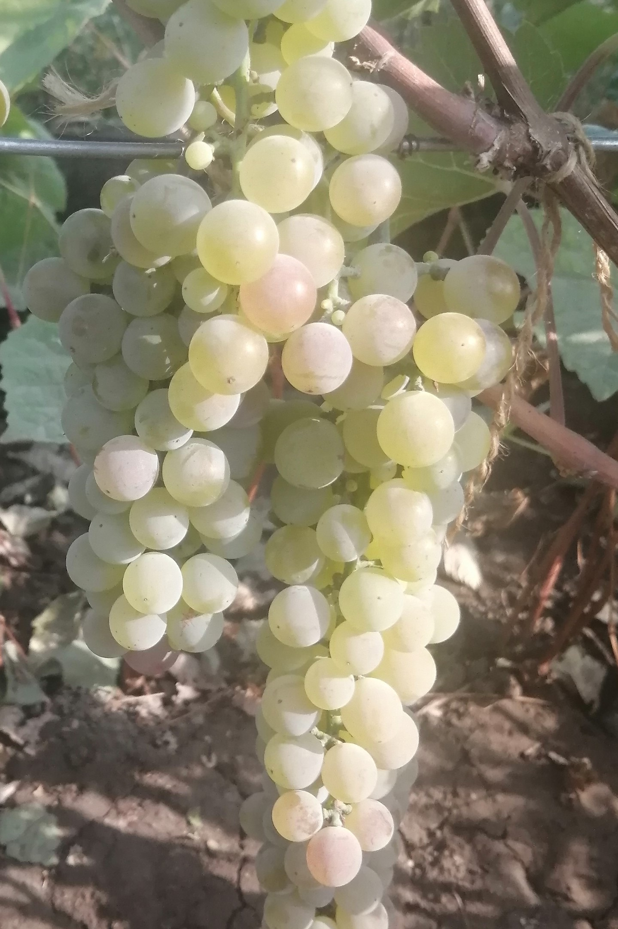 | Альпенглоу  (США) | 110-130  обоепол. | средне-рослый | 100-200 | 2-3 | от белой до розовой | гармон.  сортовой | -37 | 400р.
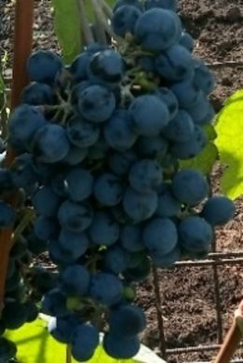 | Амурский-2  (Шатилов Ф.И.) | 90-100  обоепол. | сильно-рослый | 200-400 | 2-4 | темно-синяя | гармон.  сортовой | -35 | 300р.  мало
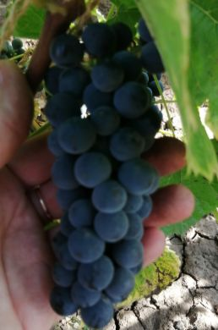 | Вэлиант  (США) | 110-125  обоепол. | сильно-рослый | 100-150 | 2-3 | темно-синяя | изабель-ный | -46 | 300р.
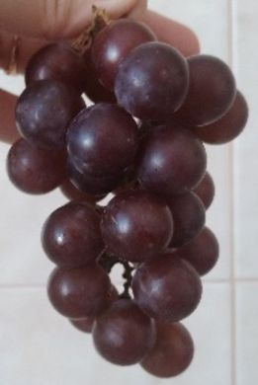 | Изабелла роз.  крупноплодная  (Русский Конкорд) | 125-135  ФЖТЦ | сильно-рослый | 150-300 | 4-5 | темно-красная | изабель-ный,  фруктово-земляничные тона | -40 | 350р.
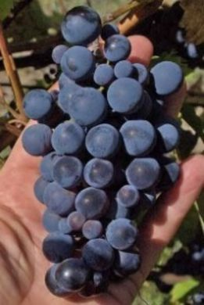 | Изабелла синяя  (США) | 140-150  обоепол. | сильно-рослый | 150-300 | 2-3 | синяя | изабель-ный | -45 | 250р.
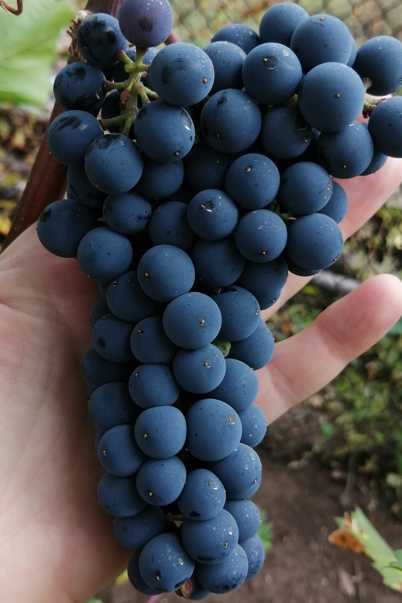 | Маршал Фош  (Франция) | 115-125  обоепол. | средне-сильно-рослый | 100-250 | 2-3 | синяя | гармон. | -29 | 350р.  мало
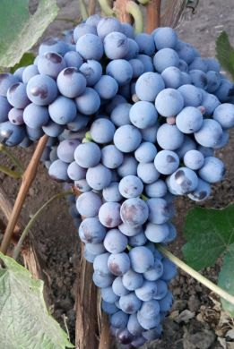 | Памяти Домбковской (БЧЗ, ЧБЗ, ЧБР) бессем.  (Шатилов Ф.И.) | 100-115  обоепол. | очень сильно-рослый | 300-900 очень урожайн. | 2-4 | темно-сине-фиолет. | гармон. | -29  (до -32) | 350р.  мало
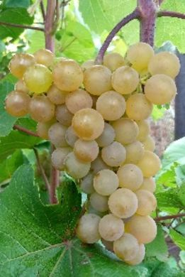 | Платовский (Ранняя Зорька)  (ВНИИВиВ им. Я.И. Потапенко) | 105-115  обоепол | средне-рослый | 150-400 | 2-4  сочная | желто-белая,  на солнце с розов. оттенком или загаром | гармон. или легкий мускат | -29 | 350р.  нет на весну

